Bases

Navigation dans la vue
- utilisation du Gizmo
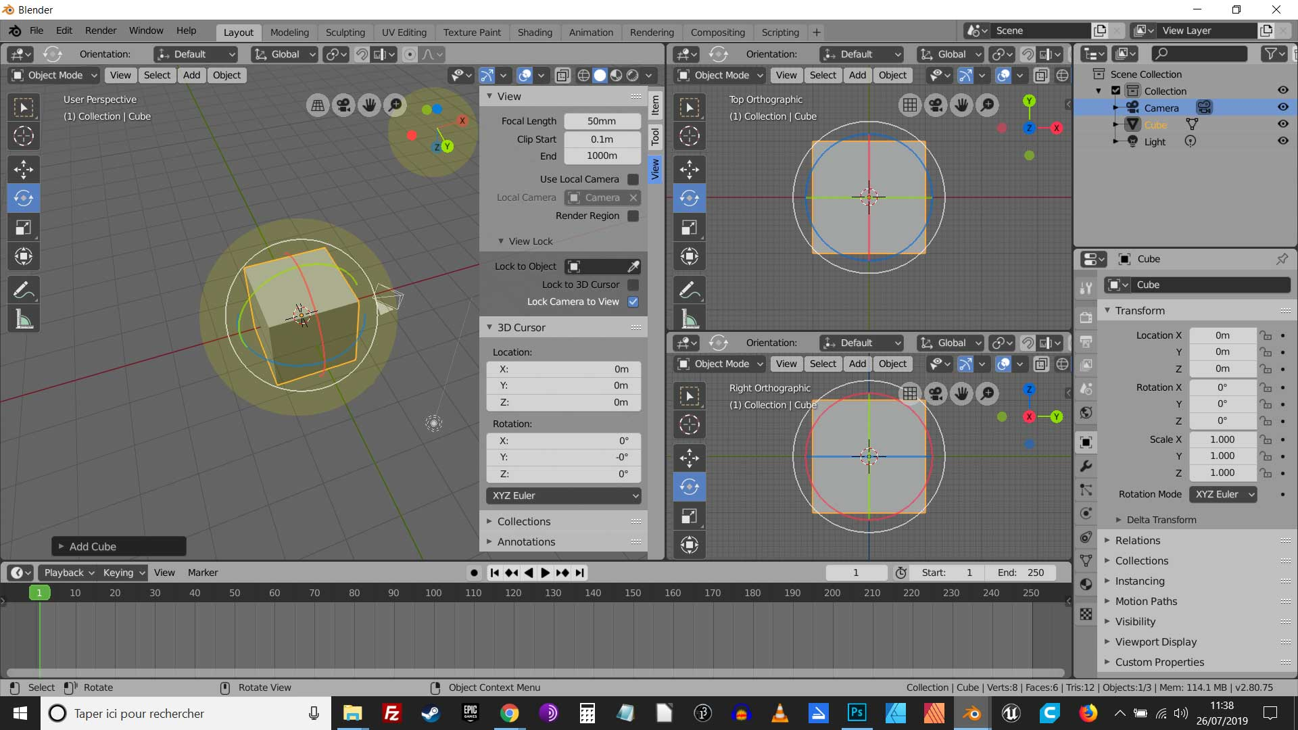
- [CB] (center button) maintenu enfoncé = pivot
- [CB] roll = zoom +/-
- [CB] + [SHIFT] = panoramique

Ajouter un objet & le manipuler
Par défaut Blender affiche un cube dans la fenêtre 3D, vous pouvez créer d'autres objets meshes en utilisant le bouton Add ou SHIFT + [A]. Ils apparaissent à l'endroit où se trouve le curseur 3D.
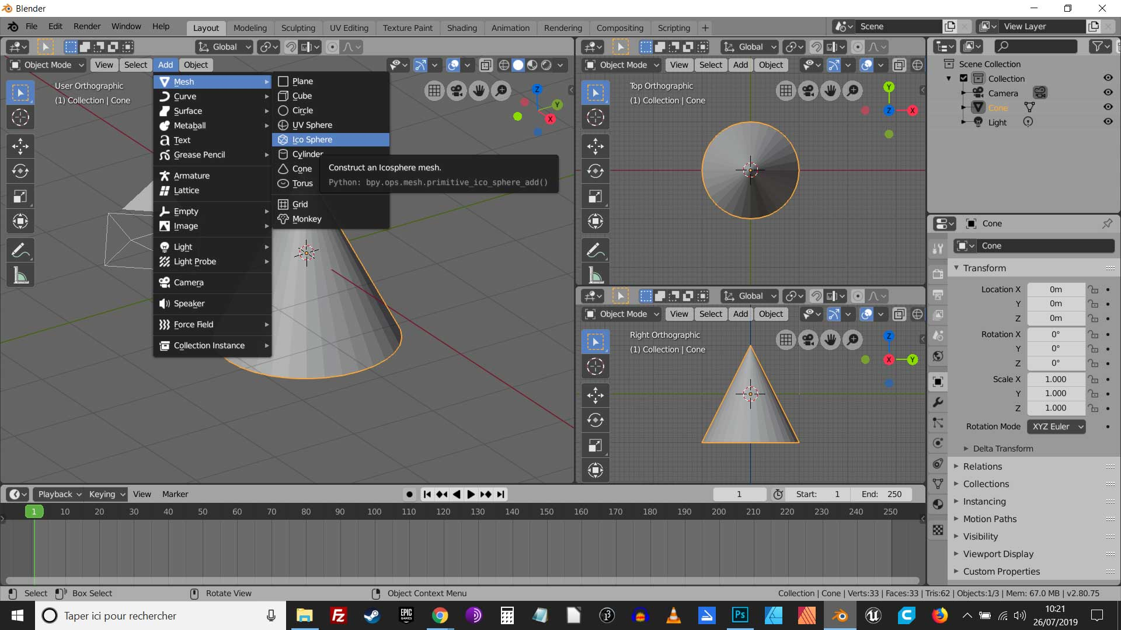
- [LB] (Left Button) sélectionne un objet
- [LB] (Left Button) maintenu enfoncé déplace librement l'objet sélectionné en X/Y/Z
- [RB] (Right Button) accès menu de l'objet
- [A] sélectionne tous les points ou objets d'un seul coup
- [B] (Border) Sélectionne tous les points ou objets dans un cadre que vous aurez défini
- [C] (Circle) Sélectionne des points avec un cercle
- [Alt] + [A] Désélectionne tout
- [Ctrl] + [C] Copier
- [Ctrl] + [V] Coller
- [Ctrl] + [D] Dupliquer

Déplacer un objet
Un objet 3D se déplace dans un espace tridimensionnel régit par 3 axes X-Y-Z. Vous pouvez soit utiliser le repère 3D placé sur l'objet pour le déplacer, soit utiliser le panneau Transform dans Properties, soit utiliser les raccourcis clavier.
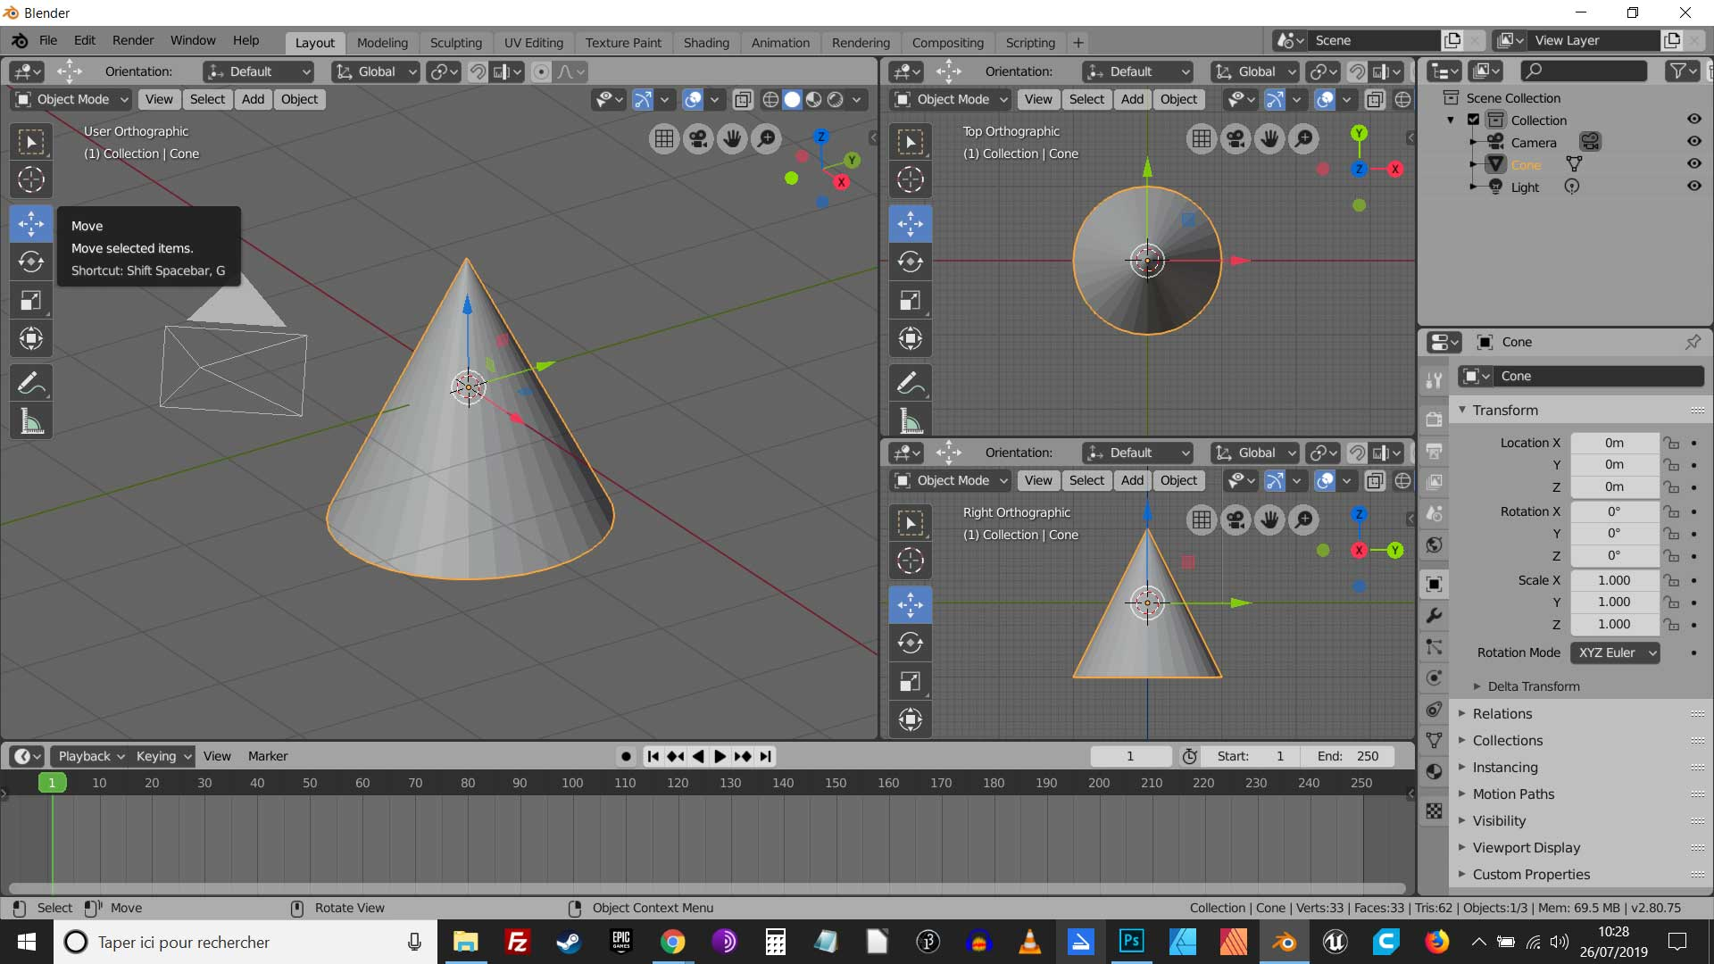
- [G] Grab (saisir)
- [S] Scale (échelle)
- [R] Rotate (rotation)
On peut associer un déplacement et un axe.
- [G] + [X]-[Y]-[Z]
- [S] + [X]-[Y]-[Z]
- [R] + [X]-[Y]-[Z]
Tous les objets sur la scène sont déplaçables y compris caméras et lumières.

Vues
Vous pouvez observer la scène sous divers angles.
- pointer le curseur vers la fenêtre de visionnage
- utiliser le pavé numérique (NumPad)
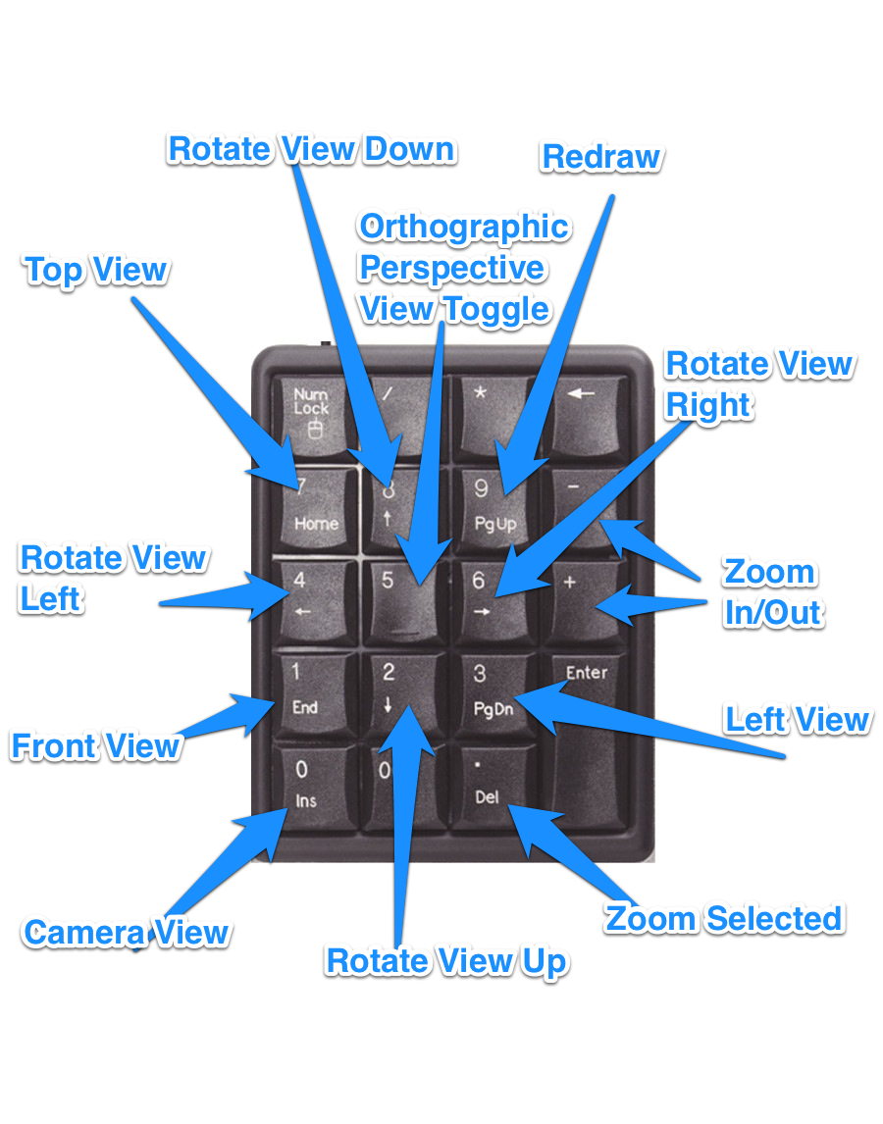
- [1] Front
- [3] Right
- [5] Orthographic / Perspective
- [7] Top
- [0] Caméra
- [ù] raccourci clavier
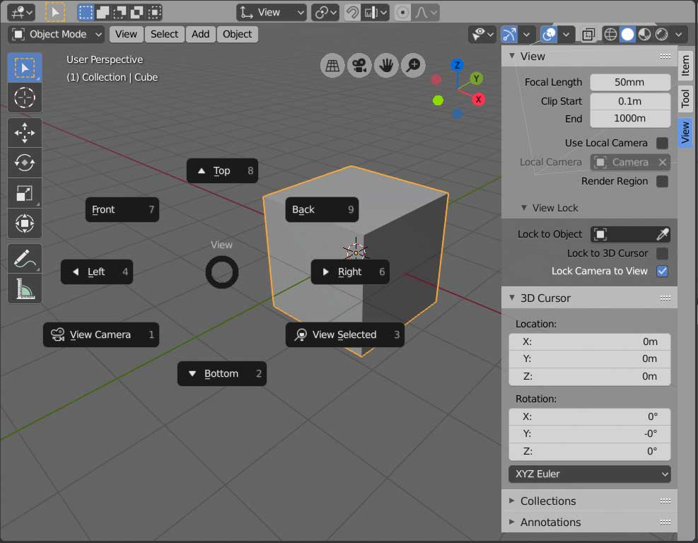

Vue Caméra
Ajuster la caméra à votre vue utilisateur:
- [Ctrl] + [Alt] + [NP0] (NumPad 0)
- ou View > Align View > Align Active Camera to View
Il est parfois utile de Locker la Caméra sur la vue active. Déployer le panneau latéral en pressant [N].
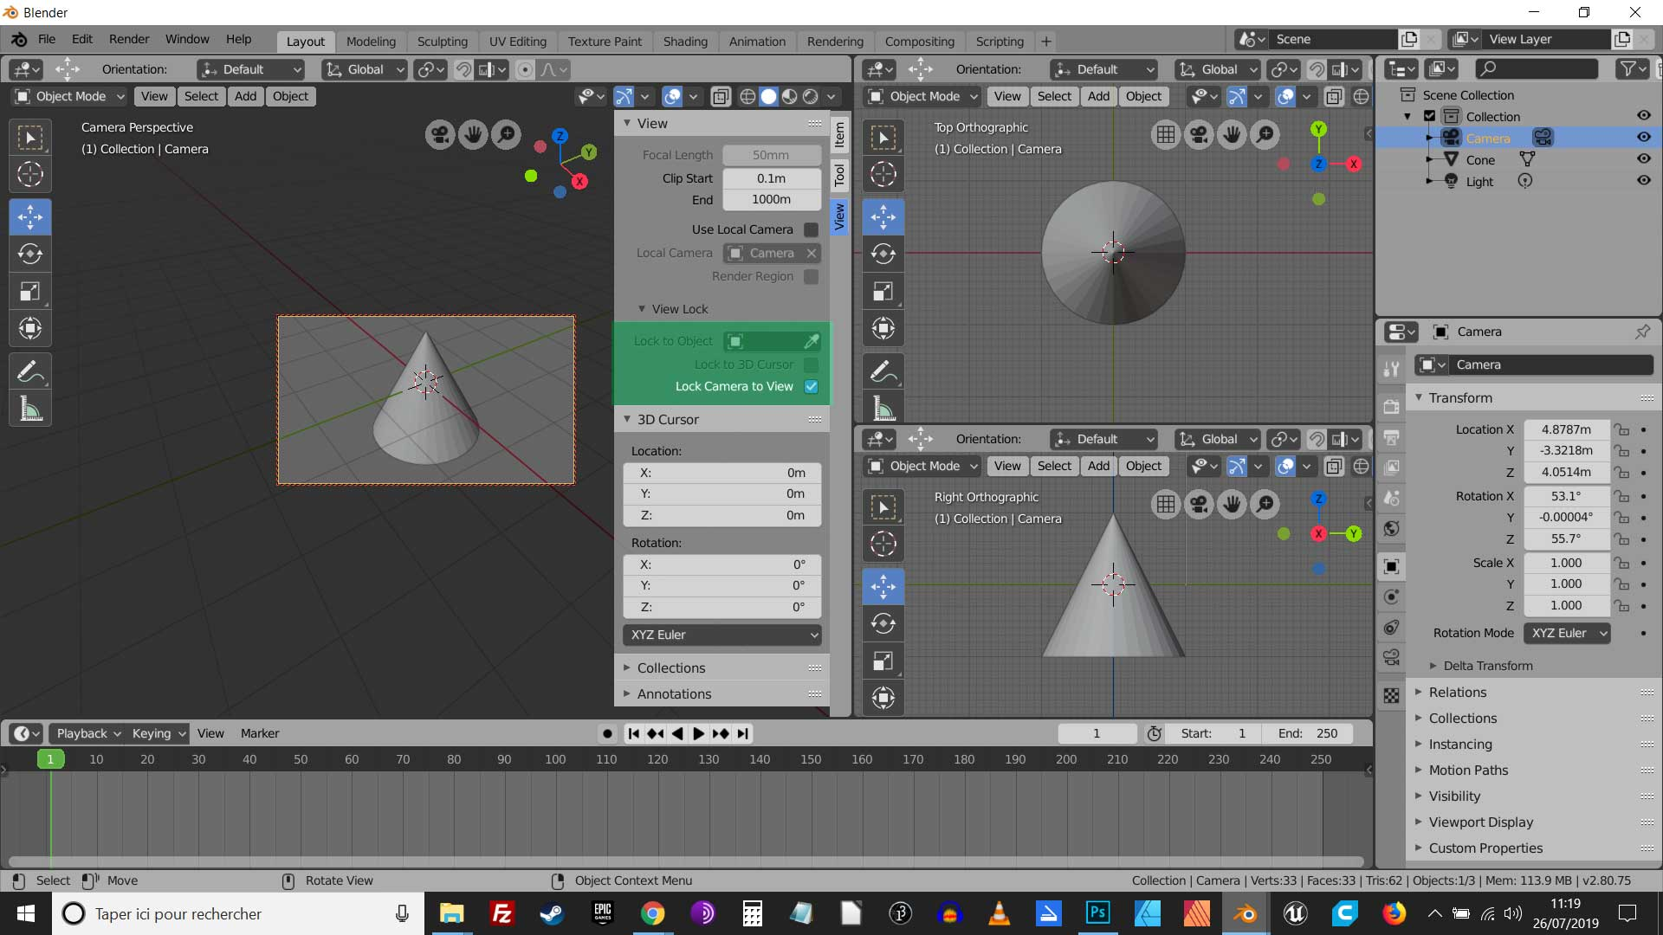

Retour au Sommaire

